к.геогр.н. Наумов М.М.
Инженерно-технический институт «Биотехника», Одесса, Украина
Основы теории биологического времени растений

Рассмотрение поставленного вопроса начнем с установленных фактов. В агрометеорологии хорошо известен метод сумм эффективных температур (Шиголев А.А.), который однозначно говорит о том, что скорость прохождения фенофаз зависит от напряженности температурного фактора [1, 2]. Согласно этому методу, чем выше напряженность температурного фактора, тем быстрее наступает очередная фенофаза. То есть с повышением уровня фактора тепла развитие растений идет быстрее. Таким образом, метод сумм эффективных температур является первым методом, который рассчитывает биологическую шкалу времени только время в нем измеряется не секундами, а градусами Цельсия. Для перехода в этом методе к единицам времени достаточно нормировать всю шкалу по отношению к константе сумм эффективных температур, которая необходима для прохождения всего онтогенеза. Тогда сразу же однозначно мы получаем в ответ, что биологическое время имеет свойство растягиваться или сжиматься в зависимости от напряженности температурного фактора. Более поздние исследования, например Улановой Е.С. [3], показывают, что скорость развития растений зависит так же от напряженности фактора влаги. Зависимость скорости развития растений от напряженности фактора влаги аналогична зависимости скорости развития растений от напряженности фактора тепла. Обобщением таких исследований является работа В.П. Дмитренко [4] в которой скорость развития растений зависит от напряженности факторов света, тепла, влаги, питания. Рассматривая наступление фенологических фаз развития растений как наступление определенных, биологических событий, проходящих в организме растения, мы можем заключить, что шкала биологического времени растягивается или сжимается в зависимости от движений факторов света, тепла, влаги, питания, то есть от основных, наиболее подвижных факторов внешней среды. Согласно такому подходу можно прогнозировать, что длительность межфазных периодов будет зависеть так же и от остальных, не учтенных факторов внешней среды при их движении.
Двухмерность биологического времени. Здесь мы коснемся того, что существующие представления о биологическом времени характеризуют его двухмерность. Будем опираться на метод сумм эффективных температур, с успехом проверенный на практике, см. выше. Рассмотрим элементарное приращение ΔТ_{эф.отн.} в методе сумм эффективных температур. Величина этого приращения зависит от температуры воздуха. Так, если температура оптимальна (20-22⁰С для пшениц, 25-27⁰С для подсолнечника, и т.д.), то приращение ΔТ_{эф.отн.} будет максимальным. Если температура упала до биологического нуля (5⁰С – для пшениц, 8-10 ⁰С для подсолнечника, и т. д.), то приращение ΔТ_{эф.отн.} будет нулевым за одни расчетные сутки. То есть, мы имеем вектор, который в зависимости от температуры воздуха, меняет свою длину от максимальной до нулевой, при падении температуры от оптимальной до температуры нулевой биологической активности. Тогда мы имеем проекцию реального вектора ΔТ_{эф.max}, который в зависимости от температуры воздуха (напряженности фактора тепла) осуществляет поворот вокруг некоторой точки, рис. 1. Точка поворота вектора – это текущий момент времени. Угол α будет зависеть от температуры воздуха. При оптимальной температуре воздуха угол α будет равен 0 и, следовательно, приращение ΔТ_{эф.пр.} будет максимальным: ΔТ_{эф.пр.}= ΔТ_{эф.мах.}. При температуре воздуха равной биологическому нулю угол α будет равным π/2, и, следовательно, проекция на ось будет нулевая. Это даёт нулевое приращение ΔТ_{эф.пр.}: два вектора будут ортогональны. Из этого представления видно, что метод сумм эффективных температур рассчитывает сумму проекций реального вектора на физическую ось времени. В таком случае реальный вектор может поворачиваться как минимум в двухмерном временном пространстве, то есть, во временной плоскости. Либо в каком-то другом двухмерном многообразии. В отличие от метода сумм эффективных температур можно рассматривать относительную ось биологического времени с теми же самыми выводами. При этом, можно рассматривать как фактор тепла так и другие факторы жизни либо их совокупное влияние.
Рисунок 1 – Представление элементарного приращения ΔТ_{эф.отн.} метода сумм эффективных температур в виде поворота реального вектора ΔТ_{эф.max}. ΔТ_{эф.отн.}=ΔТ_{эф.пр.}
Автономная система двух дифференциальных уравнений биологического временного поля растений. Разностная форма расчета оси биологического времени получена и проверена в работах [5, 6, 7]:

$T^{j+1}=T_{н}+Т^{j}+{ΔT}_{\text{opt}}⋅U_{\text{sr}}^{j}$ , Т_{н}≤Т≤Т_{цв} , (1)
$T^{j+1}=T^{j}+{ΔT}_{\text{opt}}⋅\frac{1}{U_{\text{sr}}^{j}}$ , Т_{цв}≤Т≤Т_{созр} , (2)

где Т – биологическая ось времени, изменяется за весь онтогенез от Т_{н} до 2, отн. ед.;
ΔТ_{opt} – максимальное приращение биологической оси времени при оптимальных значениях факторов внешней среды, константа, отн. ед.;
U_{sr} – уровень напряженности факторов внешней среды за время ΔТ, отн. ед., рассматривается как отношение газообмена всего растения при текущих условиях среды к газообмену растения в оптимальных условиях среды;
j – номер шага расчетного периода (номер суток).
Т_{н} – начальное значение оси биологического времени, соответствующее биологическому времени, заключенному в семенах растений;
Т_{цв} – точка оси биологического времени соответствующая половине онтогенеза, в наших исследованиях [5, 6, 8] соответствует моменту цветения;
Т_{созр} – момент завершения онтогенеза, соответствует фазе полного созревания.
Переход к дифференциальной форме выражения оси биологического времени можно осуществить в виде:

${\text{dT}}_{\text{внешняясреда}}=U_{\text{sr}}⋅{\text{dT}}_{\text{opt}}$ , Т_{н}≤Т≤Т_{цв} , (3)
${\text{dT}}_{\text{внешняясреда}}=\frac{1}{U_{\text{sr}}}⋅{\text{dT}}_{\text{opt}}$ , Т_{цв}≤Т≤Т_{созр} , (4)

где dT – дифференциал биологической оси времени;
dT_{opt} – дифференциал биологической оси времени при оптимальных значениях факторов внешней среды, показывает максимальную скорость развития;
dT_{внешняясреда} – дифференциал биологической оси времени в реальных условиях внешней среды;
U_{sr} – уровень напряженности факторов внешней среды, отн. ед., показывает отношение газообмена всего растения при текущих условиях внешней среды к газообмену всего растения при оптимальных условиях внешней среды на данном шаге dT.
При таком переходе, от разностной формы расчетов к дифференциальной мы перешли от рассмотрения скорости суточного газообмена СО₂ к изменению газообмена в течении суток, и вообще к изменению газообмена на бесконечно малых отрезках времени. Для расчета оси биологического времени по уравнениям (3) и (4) необходимо проинтегрировать эти уравнения. Смысл интегрирования заключается в том, что организм знает свой биологический возраст
$T=\int_{Т_{н}}^{Т_{\text{цв}}}{{\text{dT}}_{\text{внешняясреда}}}=\int_{T_{н}}^{Т_{\text{цв}}}{{\left[U_{\text{sr}}\right]}_{\text{ср}}{\text{dT}}_{\text{opt}}}$ , Т_{н}≤Т≤Т_{цв} , (5)
где ${\left[U_{\text{sr}}\right]}_{\text{ср}}$ - среднее значение напряженности факторов внешней среды от момента времени Т_{н} до текущего значения Т.
Здесь мы проинтегрировали уравнение (3), при этом уровень напряженности факторов внешней среды U_{sr} берется не для данного момента онтогенеза, а как некоторое среднее значение от начала момента интегрирования до текущего момента интегрирования. Тогда учтен весь комплекс факторов внешней среды, влияющих на скорость течения биологического времени на определенном отрезке интегрирования.
Среднее значение уровня напряженности факторов внешней среды ${\left[U_{\text{sr}}\right]}_{\text{ср}}$ для определенного отрезка интегрирования [Т_{н}; Т] находится как интеграл
${\left[U_{\text{sr}}\right]}_{\text{ср}}=\frac{1}{T}\int_{Т_{н}}^{Т}{U_{\text{sr}}{\text{dT}}_{\text{opt}}}$. (6)
Подставляя (6) в (5) мы получаем двойной интеграл со своей областью интегрирования
$T=\frac{1}{T}\iint_{G_{F}}{U_{\text{sr}}{\text{dG}}_{F}}$ , (7)
где G_{F} – квадратная область интегрирования со своей границей.
Здесь уже рассматривается пространство двух равноправных измерений биологического времени:
${\text{dG}}_{F}={\text{dT}}_{F}{\text{dT}}_{R}$.
Интегрирование уравнения (3) естественным образом дало двухмерное пространство биологического временного поля.
Здесь следует отметить, что развитие растительного организма начинается с семени и заканчивается опять таки - семенем, проходя все этапы, стадии и другие формы развития. В этом смысле нецелесообразно рассматривать пространство временных переменных T_{F} и T_{R} в декартовой плоскости. Структура биологического времени должна иметь замкнутый характер движений в связи с замкнутым процессом развития растений (от семени до семени) и повторением цикла онтогенеза при каждой вегетации Смотрите так же работы [9, 10]. В связи с этим, в уравнении (7) мы перейдем к полярным координатам. То есть, мы будем рассматривать ту же самую декартову временную плоскость, только временные переменные будут выражены в полярных координатах:
$T=\frac{1}{T}\iint_{G_{R}}{U_{\text{sr}}ρ{\text{dG}}_{R}}$. (8)
Область интегрирования G_{R} будет представлять собой круг радиуса ρ. При этом полярные координаты имеют особую точку ρ=0. Такого значения ρ не может быть, так как в семенах растений всегда находится некоторое не нулевое, структурное образование биологического времени. В то же время, из области G_{R} исключен радиус, лежащий в отрицательных значениях по оси х. В нашем случае ρ может меняться в пределах
$ρ_{0}≤ρ≤\frac{1}{\sqrt{π}}$, (9)
для отрезка биологического времени [Т_{н}; 1].
Учитывая (9), интеграл (8) принимает вид:
$T=\frac{1}{T}\int_{−\text{επ}}^{+\text{επ}}{\int_{Т_{н}}^{Т}{U_{\text{sr}}\frac{1}{\sqrt{π}}\text{TdTd}θ}}$, (10)
где θ – угол поворота вектора биологического времени;
ε – некоторое малое численное значение (отн. ед) показывающее в произведении επ содержание биологического времени в семенах растений, соответствует ρ₀.
При переходе от уравнения (8) к уравнению (10) мы использовали следующую конструкцию: мы рассматриваем движения биологического времени в координатной плоскости переменных T_{F} и T_{R}; при этом считается, что физическое время имеет свойство движения равномерно слева направо; движения биологического времени осуществляются по кругу внутри организма; точнее от -επ до +επ не совершая полного оборота, работа [11]; в этом случае взаимосвязь физического и биологического времен, как переход от (8) к (10) осуществится как интегрирование уравнения (10).
Теперь мы можем перейти непосредственно к построению автономной системы двух дифференциальных уравнений биологического временного поля. Рассмотрим подынтегральное выражение уравнения (10). Это дифференциальное уравнение двух переменных T и θ. Оно имеет вид определителя
$\left|\begin{matrix}\frac{U_{\text{sr}}}{\sqrt{π}}\text{cos}θ & −\frac{U_{\text{sr}}}{\sqrt{π}}T\text{sin}θ \\ \text{sin}θ & T\text{cos}θ\end{matrix}\right|$ (11)
и, согласно работам Л.С. Понтрягина и А.А Андронова [12], являются вторыми производными дифференциальной системы уравнений:
$\frac{\text{dx}}{\text{dt}}=P\left(x,y\right)$; $\frac{\text{dy}}{\text{dt}}=Q\left(x,y\right)$. (12)
Нам остается найти явный вид системы дифференциальных уравнений (12). Для этого необходимо проинтегрировать один раз систему дифференциальных уравнений в частных производных (11) (см. [12]):

$\frac{\text{dT}}{\text{dt}}=U_{\text{sr}}\frac{1}{\sqrt{π}}T\text{cos}θ+c_{1}$ .
$\frac{dθ}{\text{dt}}=T\text{sin}θ+c_{2}$ (13)

Таким образом, мы нашли автономную систему двух дифференциальных уравнений в пространстве двух переменных: Т и θ. Здесь, в (13) переменная t является физическим временем, которое течет равномерно и прямолинейно. Система (13) определяет структуру биологического временного поля для первой половины онтогенеза. Для второй половины онтогенеза аналогично получим:

$$\frac{\text{dT}}{\text{dt}}=\frac{1}{U_{\text{sr}}}\frac{1}{\sqrt{π}}T\text{cos}θ+c_{3}$$
$\frac{dθ}{\text{dt}}=T\text{sin}θ+c_{4}$ (14)

Таким образом, мы получили две системы двух дифференциальных уравнений: (13) и (14) для двух отрезков онтогенеза до цветения и после цветения. Переход от одной системы уравнений (13) к другой системе уравнений (14) осуществляется в растении в момент цветения. Отметим так же и то, что полученные системы (13) и (14) согласно работе [12] являются грубыми динамическими системами. Грубые динамические системы заполняют области пространства динамических систем в целом. Грубые системы можно рассматривать как наиболее простые в соответствующем пространстве динамических систем [13]. Понятие грубости системы соответствует понятию надежности растительных систем [14].
Анализ полученных систем дифференциальных уравнений биологического временного поля. Теоретические результаты. Будем считать выполненными условия теорем существования грубой динамической системы биологического временного поля растений (13) [12]. Тогда мы получаем следующие теоретические результаты. В полной совокупности такая система дифференциальных уравнений биологического временного поля растений дает 11 топологических типов интегральных траекторий времени [12], табл. 1. Эта таблица получена на основе сопоставления результатов [12] и результатов цитологических исследований, изложенных в [15].
Таблица 1 - Совокупность интегральных траекторий системы биологического временного поля растений (13) в сопоставлении с клеточной структурой растений
I. Состояния равновесия: | Узлы (фокусы) | 1 | Рибосома
I. Состояния равновесия: | Седла | 2 | Хроматин
II. Предельные циклы |  | 3 | Клеточное ядро (управляющая структура)
III. Сепаратрисы: | Выходящие из узла (фокуса) или стремящиеся к узлу (фокусу) | 4 | Митохондрия
III. Сепаратрисы: | Сворачивающиеся с предельного цикла или стремящиеся к предельному циклу | 5 | Хлоропласт
III. Сепаратрисы: | Входящие в область G_{R} | 6 | Клеточная стенка
IV. Траектории, имеющие в качестве своих предельных траекторий лишь узлы (фокусы) и предельные циклы, расположенные в области G_{R} | Выходящие из узла (фокуса) и стремящиеся к узлу (фокусу) | 7 | Аппарат Гольджи
 | Сворачивающиеся с предельного цикла и стремящиеся к предельному циклу | 8 | Плазмодесма
 | Выходящие из узла (фокуса) и стремящиеся к предельному циклу (или обратно) | 9 | Лизосома
V. Траектории, входящие в область G_{R} и не являющиеся сепаратрисами: | Стремящиеся к узлу (фокусу) | 10 | Вакуоль
 | Стремящиеся к предельному циклу | 11 | Эндоплазматический ретикулум

Кроме того, мы можем отметить, что динамическая система (13), а так же (14) разбивает область G_{R} на конечное число связных ячеек – растительных клеток, заполненных обыкновенными временными траекториями. Такие клетки разбиваются на два класса: на класс клеток, примыкающих к циклу без контакта, и на класс внутренних клеток. Каждая такая клетка имеет в составе границы одну особую траекторию, являющуюся «элементом притяжения», или стоком, и одну особую траекторию, являющуюся «элементом отталкивания», или, источником. Каждая клетка имеет в составе границы одну особую траекторию, являющуюся стоком [12]. Будем считать, что для систем (13) и (14) существует взаимно однозначное и взаимно непрерывное временное преобразование области G_{R} в себя. Тогда качественная структура разбиения этих временных областей на траектории определяется особыми траекториями, направлением движения по замкнутым траекториям и характером устойчивости предельных особых траекторий [12]. Это утверждение означает, что предельный цикл, отвечающий клеточному ядру, определяет управляющую структуру растительного организма. В то же время существуют и другие траектории, отвечающие другим растительным структурам (другим структурам клетки). К теоретическим результатам можно отнести так же и следующее. Временная структура по типу седла сопоставляется с хроматином клетки. Тогда, на основании [12], сепаратрисы (усы седла) в нормальном состоянии клетки не идут из седла в седло, рис. 2

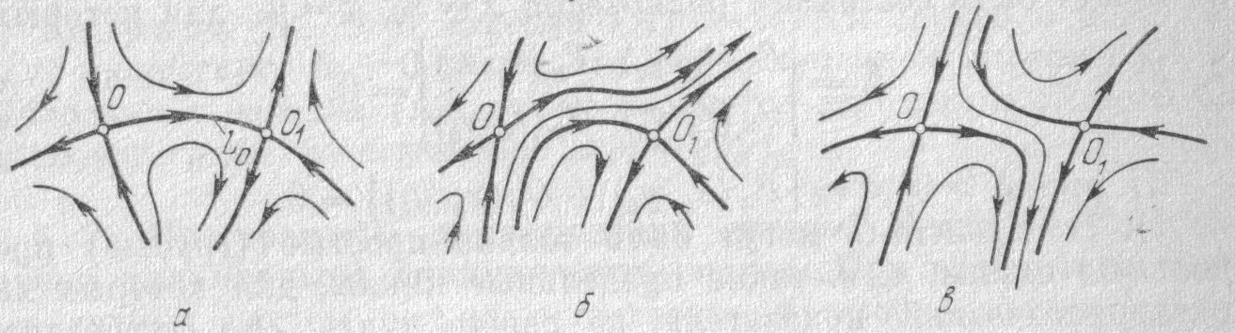
а б в
Рисунок 2 – Сепаратрисы седел. а – сепаратрисы идут из седла в седло, система (13) стает негрубой; б, в – сепаратрисы не идут из седла в седло, система (13) грубая (по данным [13]).
Это означает, что клетка не делится и хроматин находится в свободном состоянии. Как только (с движением биологического времени) усы седла начинают идти из седла в седло происходит разрыв грубости системы - движение хроматина (образуется веретено), клетка делится, рис. 3.

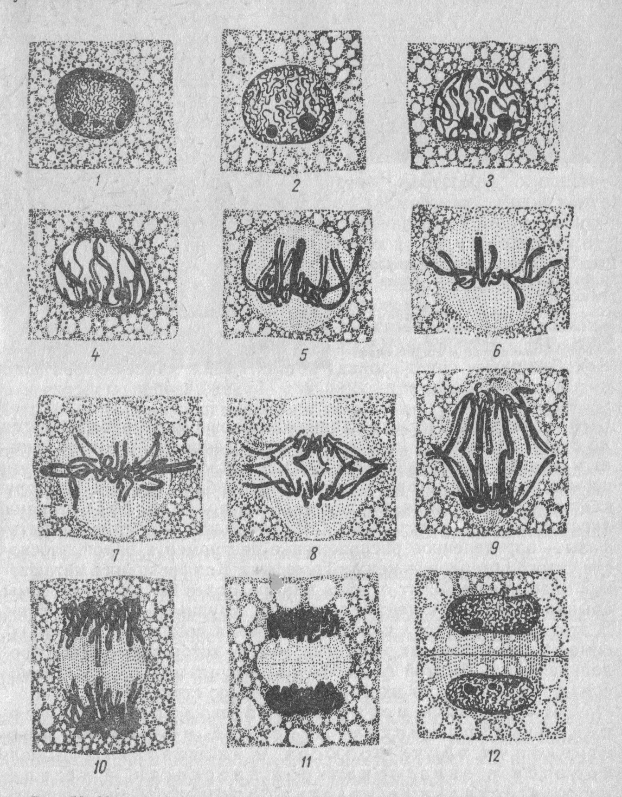

Рисунок 3 – Митоз в клетках корешка алоэ (по данным [15]).

Анализ полученных систем дифференциальных уравнений биологического временного поля. Практические результаты. Исследование системы уравнений (13) проводилось согласно методу, изложенному в работе [16]. Следует отметить, что системы (13) и (14) аналитически не интегрируются. Тривиальный случай: константы интегрирования с₁, с₂, с₃ и с₄ равные нулю не рассматриваются. Метод исследования системы (13) является методом конечных приращений для построения фазового портрета системы и соответствующих выводов. Фазовый портрет системы (13) для двух переменных Т и θ представлен на рис. 4. Прежде всего, нужно отметить, что система (13) разбивает область существования переменных Т и θ на конечное число связных ячеек – растительных клеток. При этом в полученных результатах присутствуют все 11 топологических типов интегральных
dt=Δt=1/5000 – шаг разрешения (15 мин), весь период времени от 0 до 5000 соответствует периоду времени 0.01≤Т≤1 или Т_{н}≤Т≤Т_{цв} (53-е суток); О=θ – угол поворота вектора времени.
Рисунок 4 – Фазовый портрет динамической системы биологического временного поля (13) для двух случаев: А – уровень напряженности факторов внешней среды U_{sr}=0.9; В – уровень напряженности факторов внешней среды U_{sr}=0.5.
траекторий биологического временного поля. Интегральные траектории заполняют всю область пространства G_{R}. Интегральные траектории биологического временного поля имеют всевозможные направления и пронизывают всю область определения, которая соответствуют целостности растительного организма. Константы интегрирования с₁ и с₂ соответствуют культуре подсолнечника и составляют значения: с₁=0.65 отн. ед. биологического времени и с₂=0.28 отн. ед. биологического времени. Эти константы могут быть записаны в виде: $c_{1}=\sum_{i=1}^{N_{1}}{c_{i}}$и $c_{2}=\sum_{k=1}^{N_{2}}{c_{k}}$, где N₁ и N₂ числа, которые дают в сумме N₁+N₂ число генов растения, то есть констант биологического времени.
На рис. 4 вся область биологического временного поля разбита интегральной прямой на две подобласти: верхнюю и нижнюю. Верхняя подобласть соответствует надземной части растения, а нижняя подобласть соответствует корням. В верхней подобласти существует интегральная траектория (прямая) на которой последовательно расположены интегральные траектории по типу седла. При чем, усы этих седел идут из седла в седло, что нарушает условия грубости динамической системы биологического временного поля на этих траекториях: происходит интенсивное деление клеток. Таким образом, эти приведенные траектории соответствуют меристематической ткани конуса нарастания надземного побега. Нулевые точки последовательных седел отвечают моментам начала заложения примордиев листьев и последнее седло отвечает заложению репродуктивного органа. Нижняя подобласть, соответствующая корням не содержит траекторий седел, где усы седла идут из седла в седло, что говорит об отсутствии в корнях управляющей структуры по типу конуса нарастания надземного побега. Вблизи нижней границы подобласти, соответствующей корням, на рис. 4 видно интенсивное образование мелких клеток – корневых окончаний.
В зависимости от состояния факторов внешней среды доля корней в целом организме растения меняется. Так при более напряженных условиях внешней среды, U_{sr}=0.5 доля корней в организме растения увеличивается. В то же время снижается доля надземной части организма растения. Таким образом, уровень напряженности факторов внешней среды определяет скорость роста и развития организма растения.
Заключение. Рассмотрение временных процессов в организме растения показывает, прежде всего, их релятивизм. Более того, направление временных процессов относительно оси физического времени крайне разнообразны: существует ровно 11 типов интегральных траекторий биологического времени и, на каждой траектории в силу их топологического различия будут проходить свои физиологические процессы. Существуют точки покоя биологического временного поля, источники и стоки биологического временного поля, определяющие направление физиологических процессов. В целом временное поле организма растения разбито на конечное число связных ячеек – растительных клеток и отвечает основным фактам роста и развития организма растения в зависимости от состояния факторов внешней среды.
Литература:
- Шиголев А.А. Температура как количественный агрометеорологический показатель скорости развития растений и некоторых элементов их продуктивности. // Труды ЦИП, 1957, -Вып.53.-С.75-81.
- Шиголев А.А. Методика составления фенологических прогнозов. В кн.: Сборник методических указаний по анализу и оценке сложившихся и ожидаемых агрометеорологических условий. - Ленинград: Гидрометеоиздат,1957.-С.5-18.
- Уланова Е.С. агрометеорологические условия и урожайность озимой пшеницы. – Ленинград: Гидрометеоиздат, -1975. – 302 С.
- Дмитренко В.П. О совместном учете влияния факторов внешней среды на продолжительность межфазных периодов растений. // Труды УкрНИГМИ, - 1987, Вып. 223, С. 3 – 23.
- Наумов М.М. Рост растений и биологическое время. // Вісник ОДЕКУ, 2005, Вип. 1, С. 72-78.
- Наумов М.М. Рост растений и биологическое время. Результаты расчетов. // Вісник ОДЕКУ, 2006, Вип. 2, С. 101-107.
- Наумов М.М. Онтогенетические колебания биологического времени растений: яровые и озимые формы. // Український гідрометеорологічний журнал. – 2011. № 8, С. 106 – 115.
- Наумов М.М. о существовании грубой динамической системы биологического времени у растений на примере культуры подсолнечника. // Метеорологія, кліматологія та гідрологія. – 2001, Вип. 43, С. 136 – 146.
- Наумов М.М. Векторный характер биологического времени растений. // Метеорологія, кліматологія та гідрологія. – 2004, Вип. 48, С. 226 – 234.
- Наумов М.М. Векторный характер биологического времени растений. Циркуляция биологического времени. // Метеорологія, кліматологія та гідрологія. – 2005. Вип. 49, С. 328 – 339.
- Наумов М.М. Ротор биологического временного поля растений и электромагнитная теория Максвелла. // Український гідрометеорологічний журнал. 2009. № 5. – С. 147 – 157.
- Понтрягин Л.С. Избранные труды. М., «Наука», 1988, т. 2, С. 30-34.
- Баутин Н.Н., Леонтович Е.А. Методы и приемы качественного исследования динамических систем на плоскости. М., «Наука», 1990, -486 С.
- Гродзинский Д.М. Надежность растительных систем. К., «Наукова думка», 1983, -367 С.
- Атабекова А.И., Устинова Е.И. Цитология растений. М., ВО «Агропромиздат», 1987, -246 С.
- Ризниченко Г.Ю. Лекции по математическим моделям в биологии. М-Ижевск, Изд. РХД, 2002, -236 С.

